ENC2414-4

Algorithmique : les fonctions.

Diapositive 30 à 34 : slide sur un fichier CSV (à faire sur repl.it) et la boucle While (exercice fichier _et_html).

Définition.
Une fonctionnalité « dessiner un rectangle » peut être utile plusieurs fois. Au lieu de faire un copier-coller, on peut faire une fonction : dessiner_un_rectangle.

Les fonctions sont de petits algorithmes indépendants les uns des autres. À chaque fonction correspond une fonctionnalité. Elles sont empaquetées pour pouvoir être utilisé par n’importe qui sans avoir besoin de comprendre comment fonctionne l’algorithme.

Documentation : mode d’emploi de la fonction, à quoi elle sert, ce qu’elle fournit dans le terminal, ce qu’on doit lui donner pour l’utiliser etc.

La signature d’une fonction donne des informations sur une fonction.
Int = integer (entier en anglais).
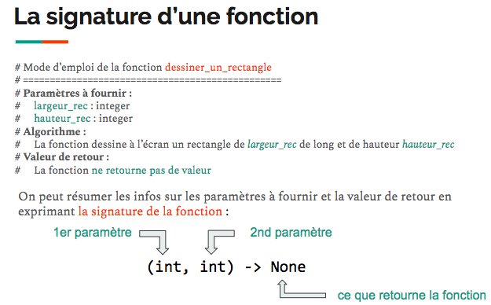
La signature de cette fonction est 2 paramètres (ici 2 nombres entiers) qui ne renvoie rien.
Int est un type de données (cf le livre apprendre à programmer en python).
On décrit l’algorithme de la fonction et on donne le type de valeur de retour de la fonction.

Comment exécuter/appeler une fonction.

dessiner_un_rectangle(5,3), dans les ( ) on peut mettre autant de paramètre que la fonction attend.
print(« blablabla »)

Il est indispensable de respecter la signature des fonctions sinon le programme ne comprends pas ce qu’il doit faire.

Il faut faire en sorte que les fonctions soient simples car plus l’algorithme est long plus il est complexe à comprendre et à maintenir. Il vaut mieux faire de plus petites fonctions.

Avantage : réutilisation de la fonction, moins de code, moins de bug, moins de modification à apporter. Cela entraine une meilleur lisibilité de l’algorithme.

Def dessiner_un_rectangle(largeur, longueur) :
ici on met l’algorithme de dessiner
print(« * » * largeur + « * »*longueur).

Les fonctions ne sont exécutées que lorsqu’elles sont appelées et se terminent dès que l’ordre « return » est donné.
Une fonction peut utiliser d’autres fonctions si elles ont été pré-définies auparavant.

Exemple de documentation de fonction :
def fonction_absolument_inutile():
"""
je ne fais rien de particulier
"""
pass

Une fonction peut retourner une valeur ou ne pas retourner une valeur. On demande à ne fonction de retourner une valeur si cette dernière peut être réutilisée plus tard dans le programme.

